Dzień dobry!
Piątek, 12.06.2020r.
Temat na dziś: Nad rzeką i na ognisku. Tropiciele. Sześciolatek.

Rzeka – rozmowa z dzieckiem na temat wiersza Krzysztofa Roguskiego.
Rzeka
Krzysztof Roguski
Skąd i dokąd płynie rzeka?
Tak się śpieszy i nie czeka?
Wtem szybciej płynąć zaczyna:
Tu opada, tam się wspina,
Po podłożu, po korzeniach,
Ślizga się też po kamieniach,
Dolinami lub przez las,
Jakby płynęła na czas!
Wciąż przed siebie i wciąż dalej,
Wodospadem w dół, po skale!
Coraz szybszym nurtem rwie,
Nie myśli zatrzymać się!
Tu przepływa, tam przepływa...
A wody z niej nie ubywa!
Tu zakręca, drogę skraca,
Ale nigdy nie zawraca!
I przez miasta, i przez wsie
Długą wstęgą wije się.
Tutaj skręci, tam okrąży,
A i tak przed czasem zdąży!
Tu zabłądzi, tam się zgubi,
Wszędzie chlapie, bo tak lubi.
I tak płynie z gór do morza Poprzez miasta i bezdroża...

Dziecko odpowiada na pytania rodzica:
-Co to jest rzeka?;
- Do czego jest podobna rzeka?;
-Jaka jest woda w rzece?;
-Co robi woda w rzece?;
-Jakie odgłosy wydaje woda w rzece?;
- Kto mieszka w rzece?
Dziecko szuka w książkach i albumach ilustracji dotyczących roślin i zwierząt zamieszkujących rzeki.

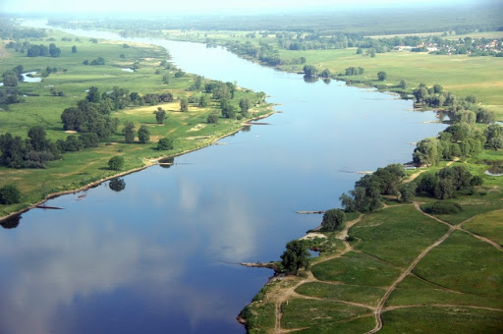 Rzeka

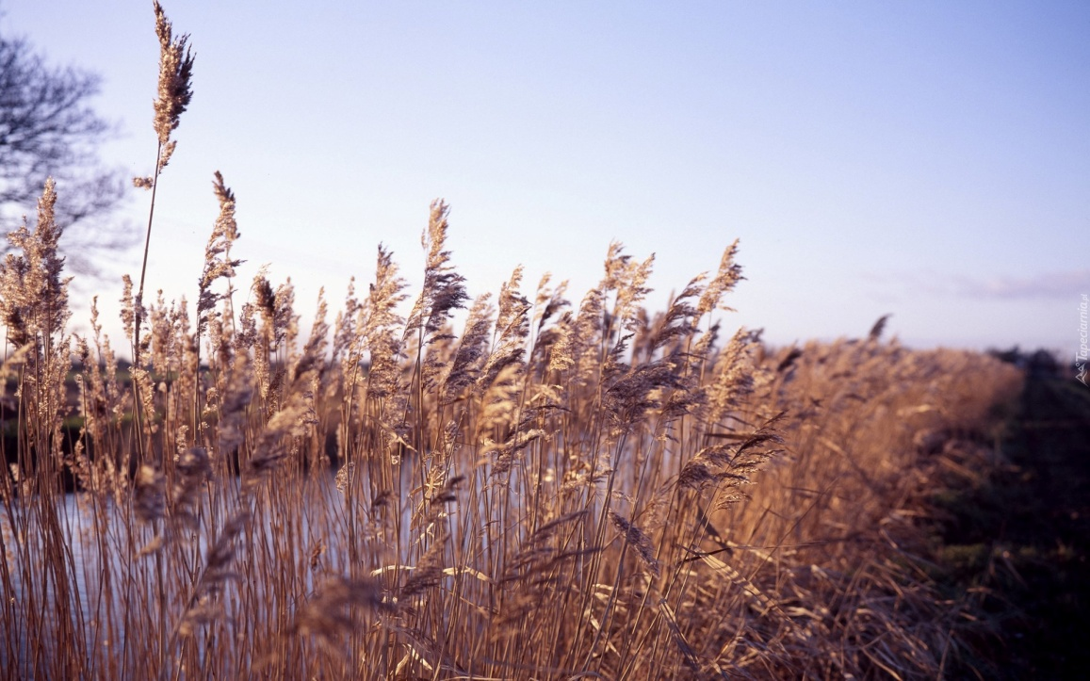

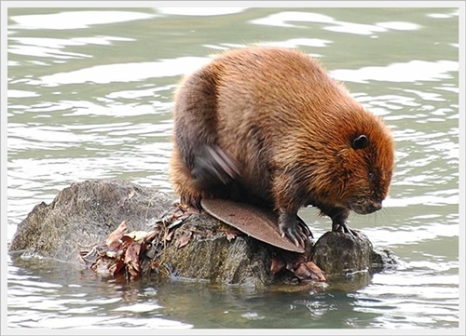 Bóbr

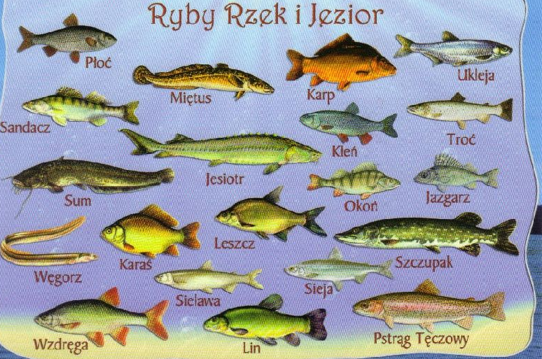

„Nad rzeką” – zabawa dydaktyczna z wykorzystaniem Karty Pracy 4. Strona 27.
Dziecko układa zdania na temat ilustracji, liczy wyrazy w zdaniu, rozbudowuje zdania proste.

Z rozsypanki literowej (Wycinanka strona 45–47) układa wyrazy:
Tup,
Supełek,
ryby,
ptaki,
skutery.

Następnie na ilustracji w Karcie Pracy 4. strona 27 dziecko wyszukuje wskazane elementy, przeliczaja je i wpisuje właściwe liczby. Na koniec dziecko rysuje po śladzie i koloruje obrazek w Karcie Pracy 4. strona 27.

„Ryby w rzece” – zabawa plastyczna.
Dziecko wykleja kontur ryby kwadratami wyciętymi z kolorowego papieru makulaturowego o wymiarach ok. 2 × 2 cm. Wycina paski papieru i tnie je na małe kawałki. Płetwy okleja srebrną folią spożywczą.

„Po kamieniach” – zabawa ruchowa.
Rodzic rozkłada kartki papieru, do każdej wkłada kartonik z liczbą.
Dziecko ma za zadanie przejść przez rzekę po kamieniach, zaczynając od kamienia z liczbą 0, a potem wskakiwać na kolejne kamienie tak, by następna liczba była o jeden większa od poprzedniej.

„Supełek i ryby” – zabawa dydaktyczna z wykorzystaniem Piszę i Liczę strona 75.
Dziecko ma do dyspozycji pudełko, dowolne liczmany, znaki matematyczne i cyfry z Wycinanki strona 48–49.
Dziecko wymyśla opowiadanie, historię o Supełku karmiącym ryby w rzece, np.
Supełek karmił ryby. Wrzucał im do wody okruszki. Najpierw nie było ani jednej a za chwilę przypłynęły cztery. Ile ryb widział Supełek?
Dziecko układa z liczb i znaków matematycznych właściwe działanie i odczytuje je
– zero dodać cztery równa się cztery. Do tych czterech ryb dopłynęły jeszcze dwie. Ile ryb jadło okruszki? itd.
Dziecko wymyśla opowiadania – najpierw na dodawanie, potem na odejmowanie. Na koniec wykonuje ćwiczenia w Piszę i Liczę strona 75 – stara się odczytać zadania i wpisać właściwe liczby oraz odczytać całe działanie.

„Raki” – zabawa na czworaka.
Dziecko wykonuje przysiad podparty.
Na sygnał rodzica: Raki idą na spacer!– dziecko idzie w pozycji na czworaka do tyłu.
Na hasło: Raki na plaży! – dziecko zatrzymuje się i czeka na hasło do ruchu.

„Przy ognisku” – zabawa dydaktyczna z wykorzystaniem Karty Pracy 4. strona 28. Dziecko wypowiada się na temat ilustracji:
- Jakie miejsce przedstawia ilustracja?;
- Co robią poszczególne osoby na tej ilustracji?;
-Czy ognisko można rozpalać w dowolnym miejscu?;
- Jak musimy zachowywać się będąc w pobliżu ogniska?;
- Co należy zrobić, gdy zakończy się zabawa przy ognisku?

Następnie dziecko wykonuje ćwiczenie w Karcie Pracy 4. strona 28 – rozcina obrazek, składa go ponownie i naklejają na kartkę.

„W drodze na biwak” – rysowanie gry ścianki.
Przed przystąpieniem do zabawy rodzic prowadzi z dzieckiem krótką rozmowę na temat pojęcia biwak.
Biwak – rodzaj obozu. Wiąże się ze spaniem na wolnym powietrzu, np. pod namiotem.

Dziecko na podstawie własnych doświadczeń wyjaśnia, co oznacza to słowo.
Rodzic kieruje rozmową, zadając pytania:
- Jeśli idziemy lub jedziemy na biwak, co musimy ze sobą zabrać?;
-Gdzie można biwakować, w jakich miejscach?;
-Gdzie śpimy, będąc na biwaku?;
- Co można robić na biwaku?
Następnie dziecko rysuje grę pod tytułem „W drodze na biwak”.
Startuje z domu, a metą jest miejsce biwaku (polana w lesie, miejsce nad jeziorem itp.). Dziecko najpierw rysuje trasę gry, dzieli ją na pola.
Rysuje dom w miejscu startu i wymyślone miejsce biwaku w miejscu mety. Następnie ustala fabułę gry ze wszystkimi pułapkami i premiami. Po narysowaniu gry i ustaleniu zasad dziecko gra z rodzicami.

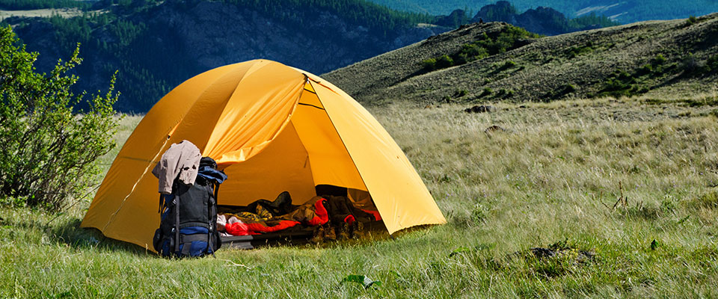

„Na szlaku” – zabawa ruchowa.
Rodzic układa krótki tor przeszkód z jeżyków, ławki i 3–4 kółek. Dziecko mają za zadanie bezpiecznie przejść po górskim szlaku: jeżyk – przejście po drobnych kamykach; ławka – przejście po wąskim moście nad przepaścią; kółka – przejście po kamykach w strumieniu. Dziecko pokonuje przeszkody.

Miłego dnia!
Joanna Saramak

